|  |  |
| --- | --- |
| いさおだより　有功の子 | ７月号  令和５年７月２０日  和歌山市立有功小学校 |

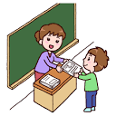

１学期終業式を迎えました

地域の皆さまに見守って頂きながら、７月２０日に

無事に終業式を行うことが出来ました。ありがとうございました。

　８月１日は登校日、８月２５日には２学期の始業式を行います。

　夏休み期間中も地域の様々な場所で子ども達がお世話になると思います。

交通ルールを守ること、あいさつを進んですること等を約束しています。夏休みも子ども達のことをどうぞよろしくお願い致します。

５年生　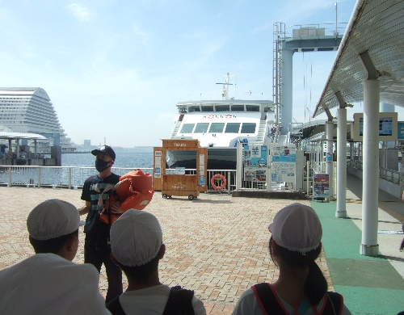４年振りの社会見学へLet’s Go!

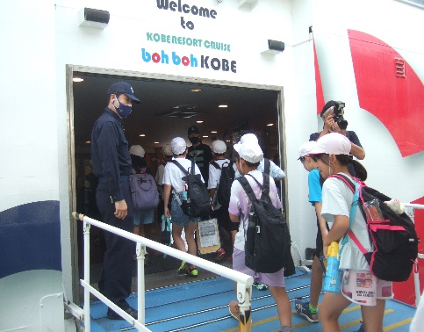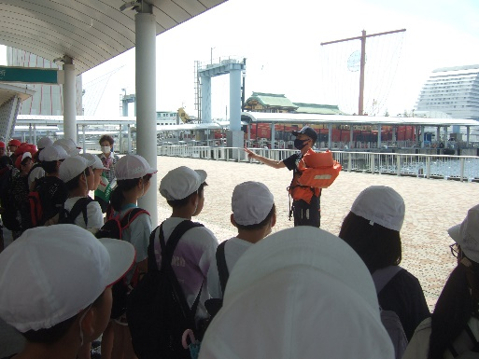

【神戸港で観光船に乗って神戸の街並みを見学しました】

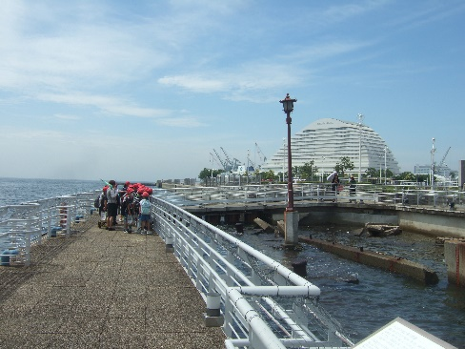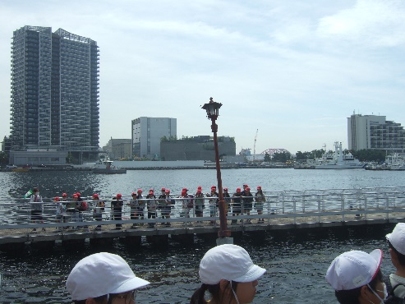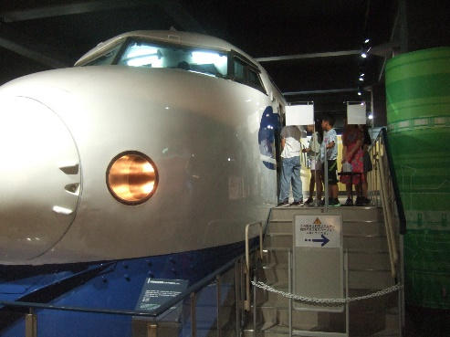

【震災メモリアルパーク、海洋博物館、KAWASAKIワールドを見学しました】

神戸の見学の後には大阪の朝日新聞海老江工場を見学して、新聞の出来上がる工程をみんな熱心に見学して学習をしました。久しぶりに和歌山から外に出る機会を持つことが出来て、実際に社会科の学習につながる体験が出来ました。



有功小学校のホームページにアクセスできるQRコードです。